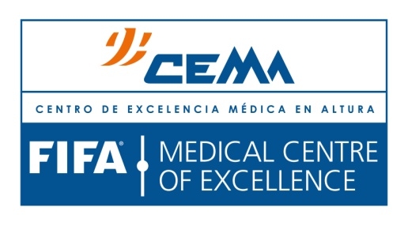 | CENTRO DE EXCELENCIA MEDICA EN ALTURA  CALIDAD  SOLICITUD DE DOCUMENTOS | 
Fecha de Solicitud

Área Solicitante
Nombre del Responsable del Área
Tipo de propuesta del Documento | NUEVO |  | MODIFICACIÓN y/o REVISIÓN |  |  |  | OBSOLETO
Clave del Documento
Nombre del Documento
Versión del Documento (Actual ) |  |  |  | Versión del Documento ( Nueva)
Este registro pertenece al Procedimiento y/o Documento:

LLENAR ESTA INFORMACIÓN SOLO PARA REGISTROS Y DOCUMENTOS ( RG, DO )
Almacenamiento | Tiempo de retención de registro activo en el área | Tiempo de retención de registro en Archivo muerto |  | Disposición final | Tipo de Protección y/o Resguardo

Justificación del documento:

Breve Descripción de la Propuesta del documento:(se incluye documento modificado para su revisión)

Tiempo de pruebas del documento: Fecha de Inicio: Fecha de terminación:

Análisis y Evaluación de los resultados de las pruebas:

Cumple con los requisitos del cliente: SI NO

Revisó: Verificó:

MM

Este documento es propiedad de Clínica de Medicina Deportiva S.A. de C.V. | CLAVE: CEMA-RG-CA-SD-04 / V.2.0

Elaboro | Reviso / Autorizó  LIC. ROSA ANGÉLICA BEJARANO LÓPEZ  COORDINADORA DE CALIDAD CEMA

